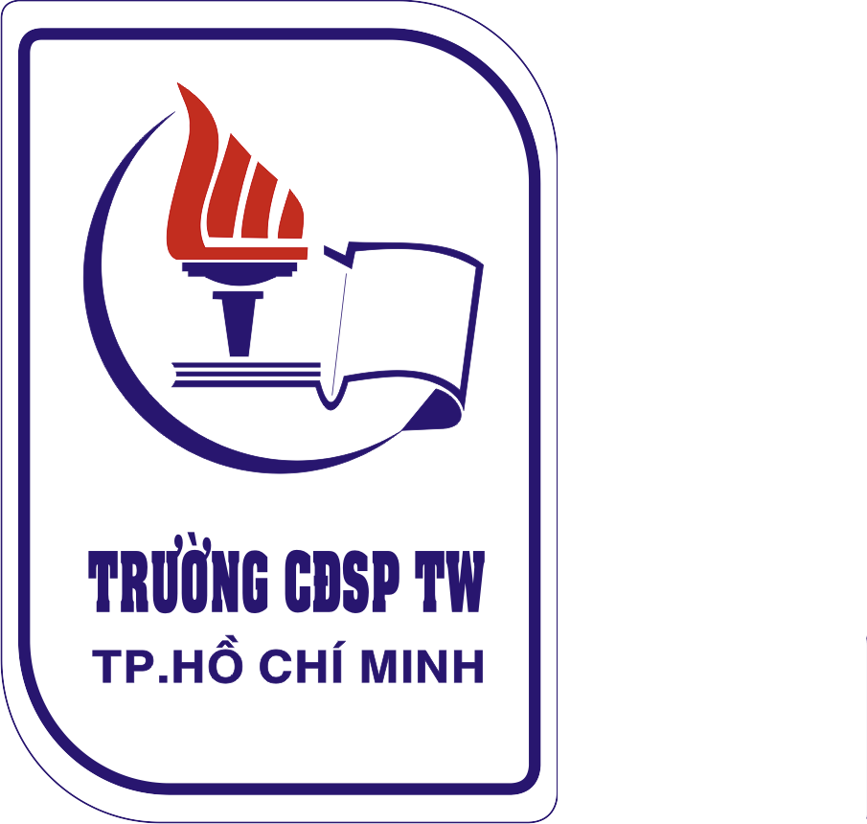 | TRƯỜNG CAO ĐẲNG SƯ PHẠM TRUNG ƯƠNG THÀNH PHỐ HỒ CHÍ MINH  Mẫu DT.18  Cơ sở 1: 182 Nguyễn Chí Thanh, Phường 3, Quận 10, Thành phố Hồ Chí Minh  Cơ sở 2: Liên Phường, Phường Phước Long B, Quận 9, Thành phố Hồ Chí Minh  Điện thoại: 08.38304556 Fax: 08.38353882 Web: www.cdsptw-tphcm.vn  ---------------------------------------------------

ĐƠN XIN PHÚC KHẢO
Học phần □ Tốt nghiệp□

Họ và tên:
MSSV:
Ngày sinh:
Nơi sinh:
Ngành học:
Khóa/ lớp:
Số báo danh: Phòng thi:
Ngày thi:
Nay tôi làm đơn xin phúc khảo:
Môn thi 1: Điểm:
Môn thi 2: Điểm:
Môn thi 3: Điểm:
Môn thi 4: Điểm:
Môn thi 5: Điểm:

Tôi xin chân thành cảm ơn./.

Thành phố Hồ Chí Minh, ngày tháng năm 20
Kính đơn
(ký tên và ghi rõ họ tên)

